**Projeto:** Central de Logs

**Descrição de caso de uso:** Consultar evento

|  |  |
| --- | --- |
| **Objetivo:** | Consulta dos eventos cadastrados no sistema. |
| **Requisitos:** | Este caso de uso tem por objetivo permitir a consulta dos eventos cadastrados no sistema. |
| **Atores:** | Usuário |
| **Pré-condições:** | O sistema tem o evento cadastrado. |

**Fluxo Principal:**

|  |  |
| --- | --- |
| Ator | Sistema |
| 1. O caso de uso inicia quando o usuário clica em um evento. |  |
|  | 2. O sistema apresenta uma tela com as seguintes informações: título, detalhes, tipo, eventos e usuário que coletou o evento. |

|  |  |
| --- | --- |
| **Pós-condições:** | O sistema redireciona para a página de consulta de eventos. |
| **Regras de Negócio RN01:** | O título da página é composto pelos seguintes campos: level, address, date. |

**Protótipos de telas:**

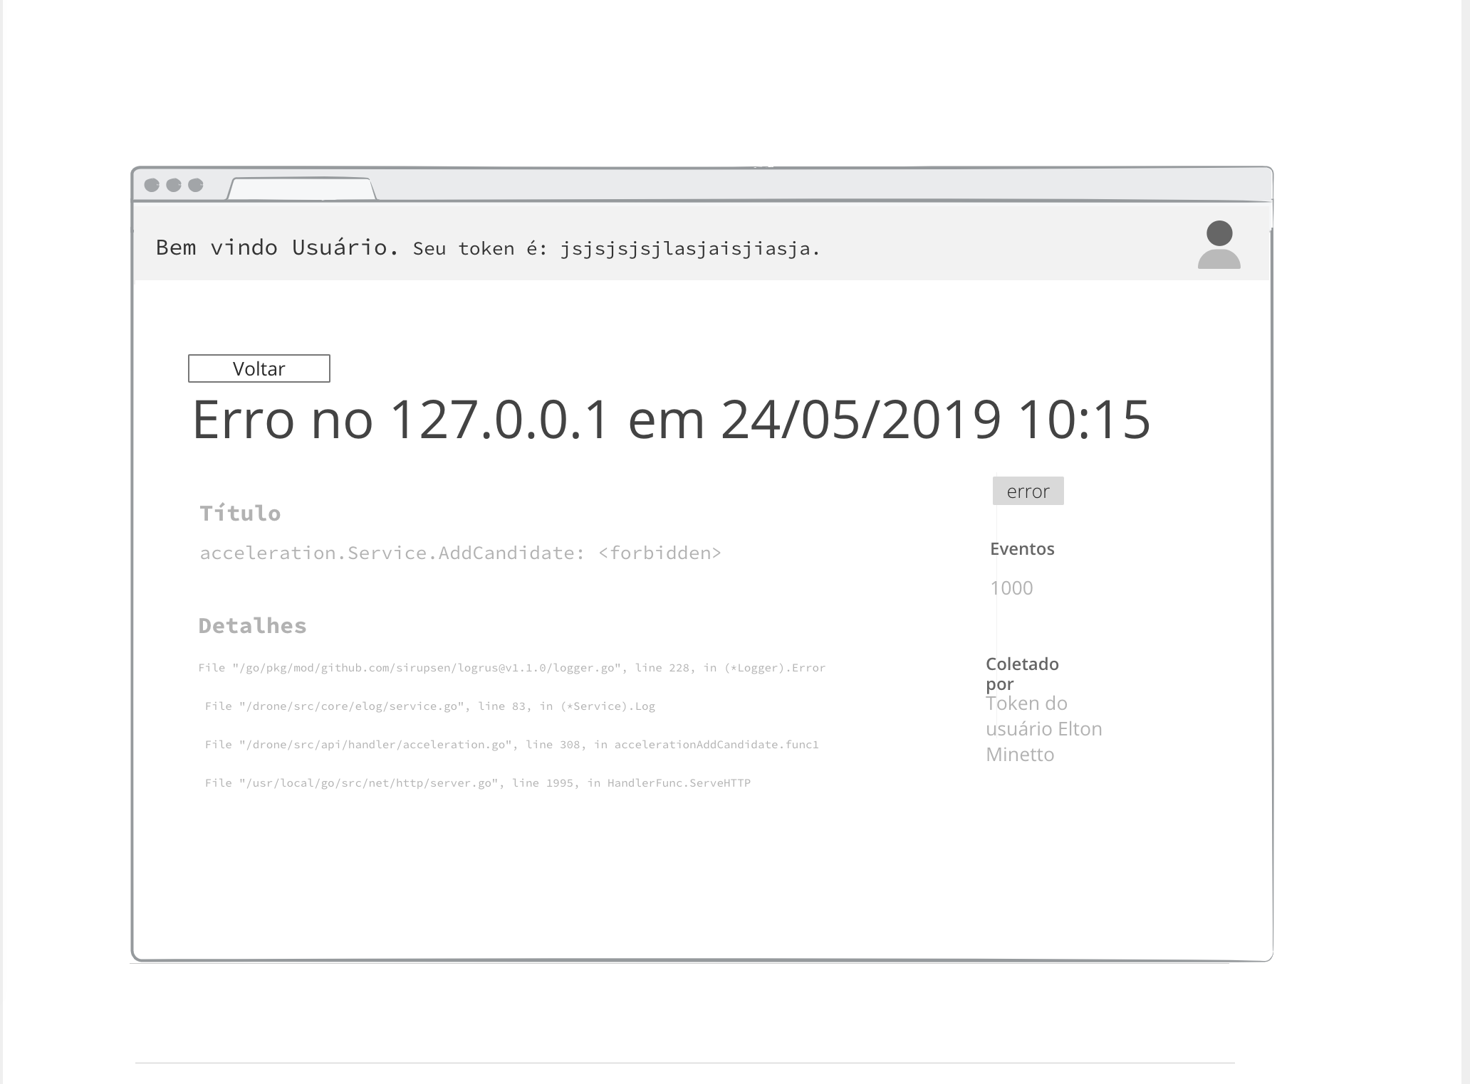

**Diagrama de Entidade Relacional:**

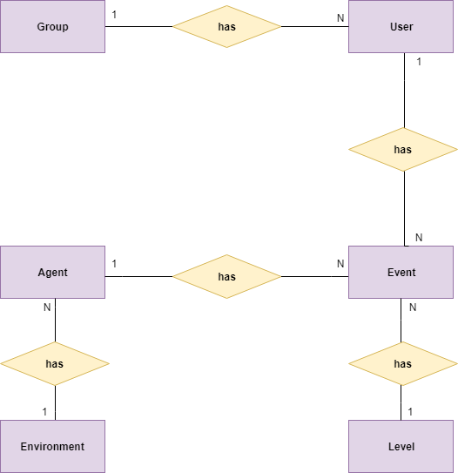

**Diagrama de Classes:**

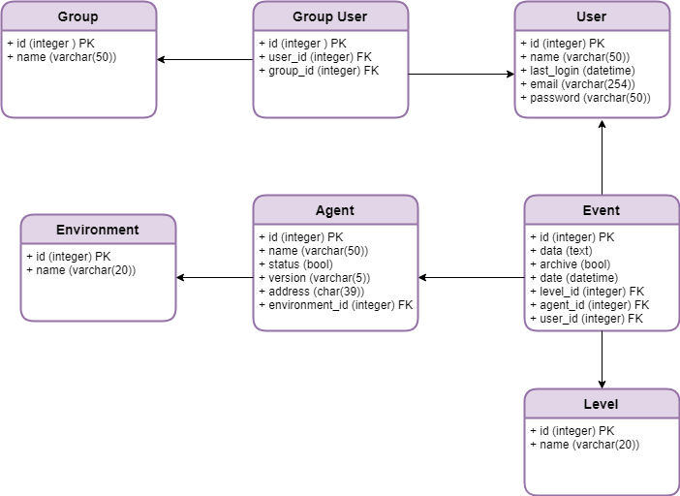

**Diagrama de Caso de Uso:**

